## Пример страницы:

<https://wallpaper.mob.org.ru/image/kroliki-zhivotnye-47070.html>

## Что должно быть на странице:

Шаблон должен быть такой же как на странице с игрой. Слева контент, справа сайдбар, хлебные крошки, поделиться.

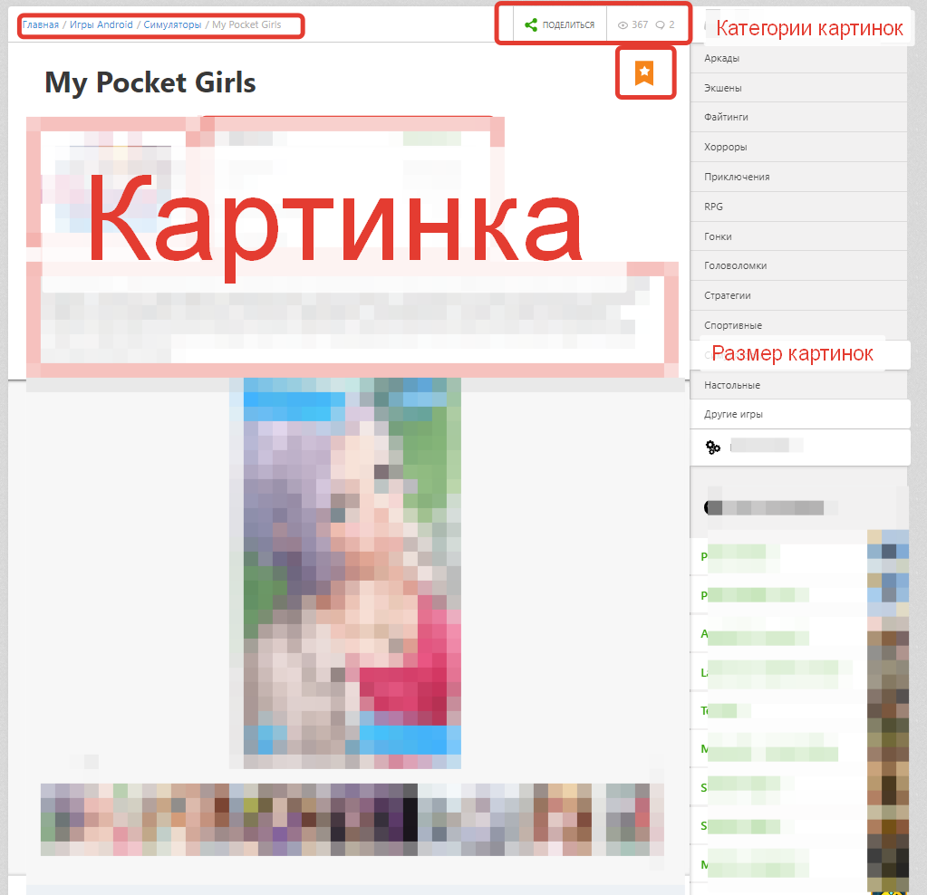

### Функционал по обрезке картинки

1) Нужен функционал по обрезке картинки для определенных разрешений экранов. Примерно как здесь:

<https://imageresize.org/>

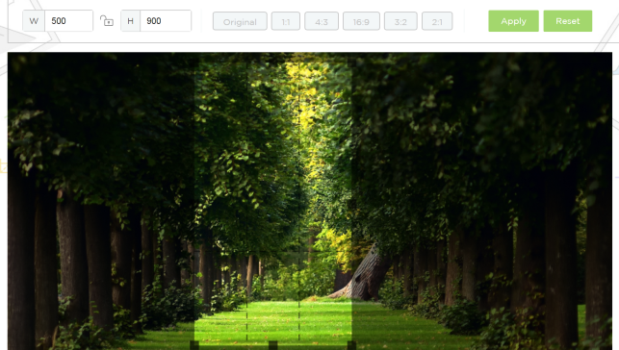

<https://7fon.org/%D0%9A%D0%B0%D1%80%D1%82%D0%B8%D0%BD%D0%BA%D0%B8_%D0%B4%D0%BB%D1%8F_%D1%82%D0%B5%D0%BB%D0%B5%D1%84%D0%BE%D0%BD%D0%B0/%D0%9B%D0%B5%D1%82%D0%BE/f51414440/%D1%82%D1%80%D0%BE%D0%BF%D0%B8%D0%BA%D0%B8_%D0%B1%D1%83%D0%BD%D0%B3%D0%B0%D0%BB%D0%BE_%D0%BF%D0%BB%D1%8F%D0%B6.html>

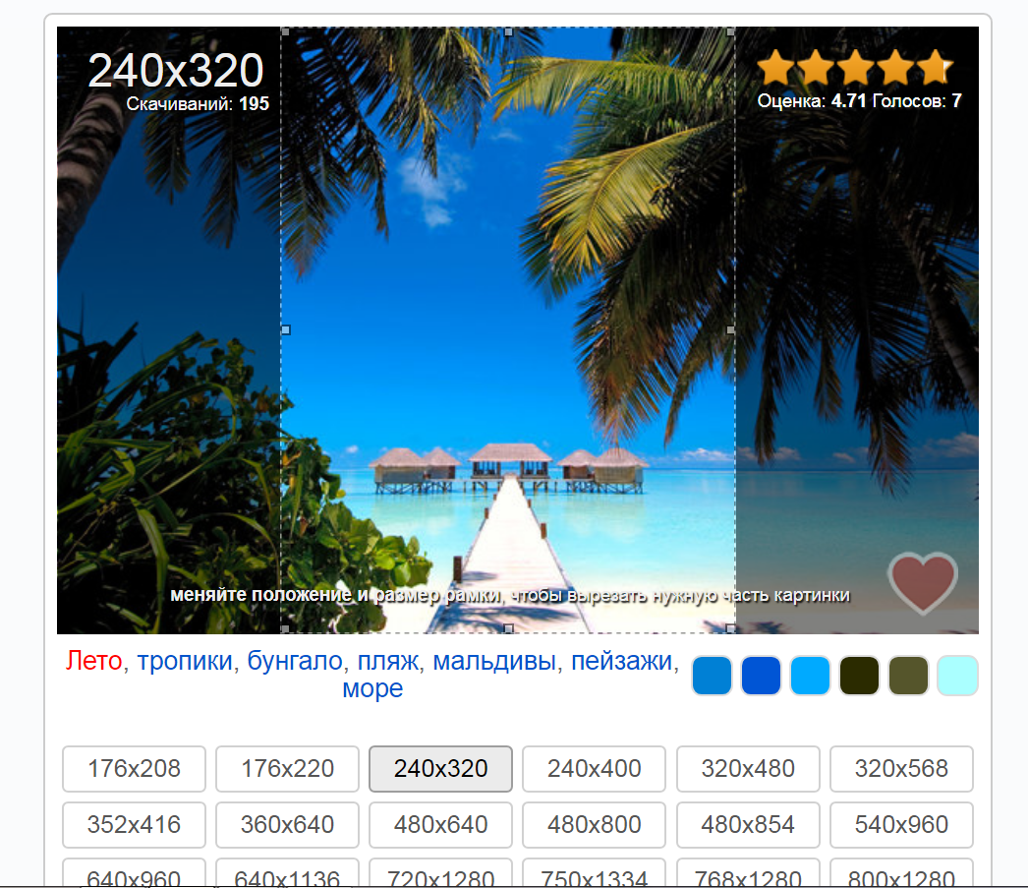

<https://fengyuanchen.github.io/cropper/>

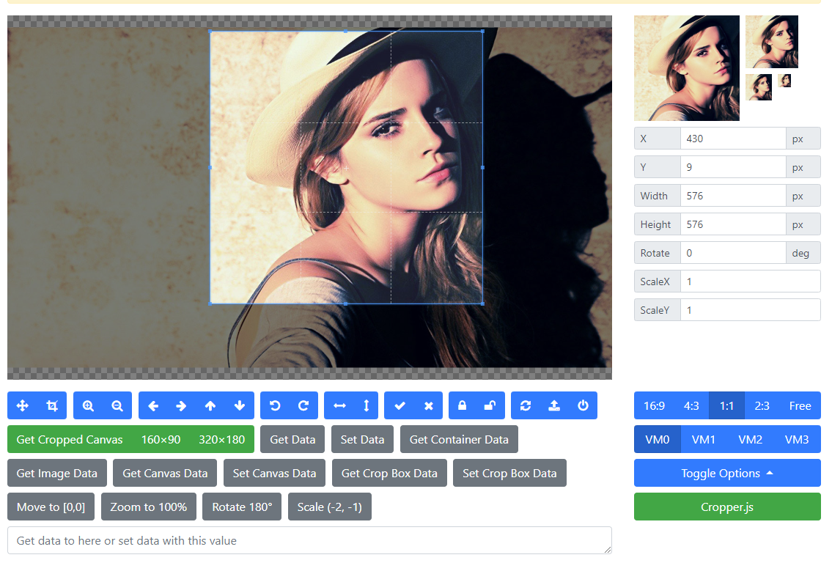

На картинке появляется квадратик. Но вместо того чтобы вручную задавать размер должен быть выпадающий список с разрешениями экрана и возможность обрезки картинки.

### Оценка

Звездочки

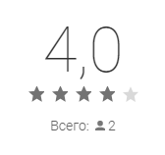

### Блок похожих картинок

С кнопкой «Показать ещё»

<https://7fon.org/%D0%9A%D0%B0%D1%80%D1%82%D0%B8%D0%BD%D0%BA%D0%B8_%D0%B4%D0%BB%D1%8F_%D1%82%D0%B5%D0%BB%D0%B5%D1%84%D0%BE%D0%BD%D0%B0/%D0%9B%D0%B5%D1%82%D0%BE/f51414440/%D1%82%D1%80%D0%BE%D0%BF%D0%B8%D0%BA%D0%B8_%D0%B1%D1%83%D0%BD%D0%B3%D0%B0%D0%BB%D0%BE_%D0%BF%D0%BB%D1%8F%D0%B6.html>

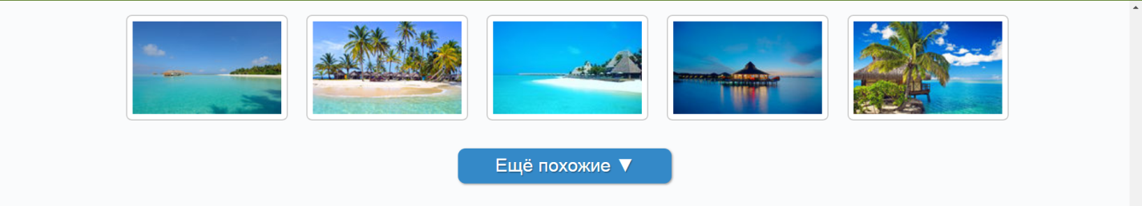

### Футер

Текст внизу экрана

https://wallpaper.mob.org.ru/image/anime-deti-40998.html

